**ANALÝZA**

Praha, 28. srpna 2024

**Fidelity International: Začátek srpna byl pro akcie bouřlivý. Investoři by měli zůstat v klidu**

**Začátek měsíce nám připomněl, že akciové trhy nejdou nahoru po přímce. Nyní nastaly dobré důvody k očekávání, že při růstu akcií začne hrát roli více sektorů.**

Je možné, že investoři si budou léto 2024 pamatovat jako bod zlomu, jako začátek konce, jako okamžik, kdy se věci začaly hroutit. Odstraňte ale emocionální otřes, který vždy doprovází změnu nálad, protože se rýsuje spíš něco jiného. Je velmi pravděpodobné, že akcie překonají „bariéru obav“ a že srpen 2024 bude rychle zapomenut.

**Co bude dál?**

Očekáváme, že k růstu akciových trhů začne přispívat širší spektrum sektorů. Až dosud se o hnací sílu býčího trhu starala úzká podmnožina 1429 složek indexu MSCI World. Většinu z nich tvořily velké společnosti, které byly lépe než menší podniky, připraveny na vyšší úrokové sazby. V čele stálo několik technologických akcií s megacaps, jejichž zisky i očekávané zisky podpořil boom poptávky po umělé inteligenci (Al).

Společnosti spojené s Al ale mohou mít stále prostor pro růst, zájem investorů přišel s tím, jak rostlo zkoumání vyšších ocenění a s tempem, jakým se podnikům daří monetizovat umělou inteligenci. Začínají se také měnit očekávání ohledně úrokových sazeb. Čerstvé momentum pro širší trh proto budou muset přinést společnosti, které se ocitly mimo pozornost, kde jsou očekávání ohledně zisků mnohem nižší.

**Dohánění obchodování**

Nebuďte překvapeni, pokud se tak stane. Povzbudivé je, že akcie s malou a střední kapitalizací, které zůstaly pozadu, nyní začaly dohánět lídry trhu v USA a Velké Británii, protože budou těžit z poklesu úrokových sazeb. Existují také akcie se střední tržní kapitalizací, které se ocitly ve výprodeji – například z oblasti softwaru, které mají slušné obchodní modely a nyní se obchodují atraktivně. Toto nastavení je dobré pro rané cyklické sektory i pro upřednostňování hodnoty před růstem.

V Japonsku pomohla srpnová korekce zmenšit rozdíl mezi menšími společnostmi a zbytkem trhu. Japonské akcie mají co nabídnout při pouhém patnáctinásobku poměru ceny k výnosu (pozn. index S&P 500 se v době psaní tohoto článku obchodoval na 24násobku). Krátkodobá volatilita by neměla utlumit několikaleté reformy týkající se správy a řízení japonských firem, které vede firmy k využití zahálejících aktiv a křížových podílů. Díky našim vlastním aktivitám ve společnostech víme, že snaha o zvýšení výnosů pro akcionáře se rozšířila i ve společnostech se střední kapitalizací.

Dohánění se týká i zemí. Hodnota se dá najít například ve Velké Británii, kde se trh obchoduje za zhruba dvanáctinásobek poměru ceny k zisku, doplněný o čtyřprocentní dividendový výnos. Velká Británie se sice v poslední době dostala na titulní stránky novin z těch horších důvodů (čtěte: nepokoje v ulicích), ale to nic nemění na tom, že politika je pro ni příznivá. Bank of England začala snižovat úrokové sazby a trh je uvolněný. Nová vláda tomu napomáhá jejím důrazem na hospodářský růst, politickou stabilitu a výstavbu domů.

Jinými slovy, pro investory jsou nyní k dispozici atraktivní vstupy na trh v mnoha regionech a styly, které se těší příznivým podmínkám. V těchto podmínkách je mnohonásobná komprese mnohem menším problémem ve srovnání s přeplněnějšími zákoutími trhu.

**Až se usadí prach**

Současná doba je jako stvořená pro investory, kteří se zaměřují na fundamenty. Když je sentiment vrtkavý, může se situace rychle obrátit, i když jsou fundamenty zdravé. Několik ekonomických dat a politických prohlášení může vyvolat obrovskou volatilitu a následnou nákazu, jak jsme toho byli svědky nedávno v USA a Japonsku.

Přestože v USA se hovoří o recesi, rozvahy spotřebitelů a podniků zůstávají odolné. Měkké přistání je stále nejpravděpodobnějším výsledkem. A výprodej nijak nezměnil trajektorii v Japonsku, kde reflace dodává společnostem odvahu zvyšovat marže, zvyšovat kapitálové výdaje a vracet akcionářům více hotovosti. Akcie znovu získaly půdu pod nohama a „chytré peníze“ se vrhly na výhodné nákupy.

A z pohledu globálního akciového investora zůstaly akcie během nedávného výprodeje v kladných hodnotách.

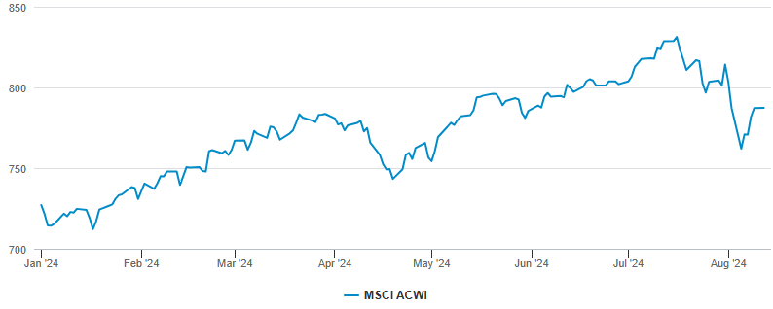**Graf 1: Akciový trh, který stoupá, ale ne po přímce**

*Zdroj: Fidelity International, Refinitiv Eikon Datastream, MSCI All Country World Index, srpen 2024.*

Zůstat investorem je obvykle mnohem chytřejší než se nechat vystrašit z pozic volatilitou. Výhody investování do akcií plynou z jeho dlouhodobého složeného efektu, který je investory někdy mařen krátkozrakými reakcemi.

Kdo by od roku 1993 zůstal naskočený v investování do indexu S&P 500, dosáhl by v týdnu končícím 2. srpna 2024 výnosu přes 2 100 procent. Pokud byste však zmeškali pět nejlepších dnů tohoto období, klesl by tento výnos na pouhých 1 328 procent. Pokud naopak vyjmeme nejlepších 30 dní, sníží se na 280 procent.

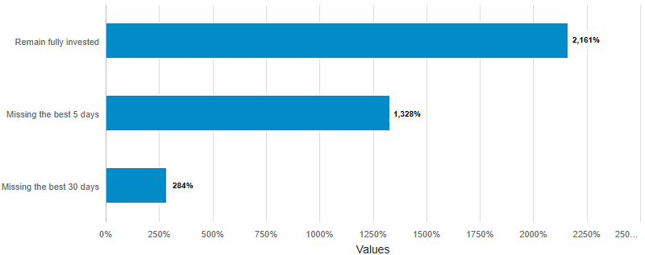**Graf 2: Cena za obavy —** **Dopad chybějících nejlepších 5 a 30 dnů v indexu S&P 500 (1993-2024)**

*Zdroj: Fidelity International, Refinitiv Eikon Datastream, srpen 2024.*

A podobný příběh lze vyprávět pro všechny akciové trhy na světě.

Jestli jsme se za desítky let práce ve správě aktiv něco naučili, tak to, že akciové trhy nerostou po přímce. Zůstat zainvestovaný v diverzifikovaném portfoliu je téměř vždy nejchytřejší strategie.

**Pro více informací kontaktujte:**

**Eliška Krohová**

**Crest Communications, a.s.**

Ostrovní 126/30

110 00 Praha 1

gsm: + 420 720 406 659

e-mail: [eliska.krohova@crestcom.cz](mailto:eliska.krohova@crestcom.cz)

**Informace pro editory:**

**Fidelity International**byla založena v roce 1969 a poskytuje investiční služby a produkty soukromým a institucionálním investorům. Od ostatních globálních investičních společností se liší zejména formou vlastnictví. Jedná o čistě privátní, soukromou společnost vlastněnou přímo členy zakládající rodiny a managementem firmy. Společnost klade veliký důraz na provádění podrobných analýz, na jejichž základě pak identifikují pro klienty nejvýhodnější investiční příležitosti. Její speciální týmy investičních analytiků a odborníků působí ve všech hlavních finančních centrech světa – v Londýně, Frankfurtu, Paříži, Hongkongu, Tokiu, Singapuru, Soulu, Dillí, Bombaji a v Sydney. V současné době administruje aktiva ve výši 87 mld. USD (assets under administration) a globálně pro klienty investovala 290 mld. USD ve 25 zemích napříč Evropou, Asií, Tichomořím, středním Východem a jižní Amerikou. V České republice Fidelity působí od roku 2012 a mezi její klienty patří celá řada významných institucionálních i privátních klientů, všechny významné banky, pojišťovny, finanční společnosti a nezávislí finanční poradci, kteří koncovým investorům zprostředkovávají investiční fondy této globální investiční společnosti.

**Důležité upozornění**

Toto je propagační materiál. Tento dokument nesmí být bez předchozího souhlasu rozmnožován nebo rozšiřován.

Fidelity International poskytuje informace pouze o svých produktech a neposkytuje investiční poradenství na základě individuálních potřeb, jinak než konkrétně řádně stanovené oprávněnou společností při formální komunikaci s klientem.

Jako Fidelity International je označována skupina společností, které tvoří globální organizaci správy investic poskytující informace o produktech a službách v určených jurisdikcích mimo Severní Ameriku. Toto písemné sdělení není směřováno k osobám se sídlem ve Spojených státech a takové osoby nesmí podle něj jednat. Je určeno pouze osobám bytem v takové v soudní příslušnosti, kde jsou příslušné fondy povoleny k distribuci nebo tam, kde není takové povolení vyžadováno.

Všechny názory představují stanoviska společnosti Fidelity, není-li uvedeno jinak. Fidelity, Fidelity International a logo Fidelity International a symbol měny F jsou všechno ochrannými známkami společnosti FIL Limited.

Tento dokument nepředstavuje distribuci, nabídku nebo výzvu k využití služeb investiční správy společnosti Fidelity, ani nabídku ke koupi, prodeji nebo výzvu k nabídce ke koupi nebo prodeji jakýchkoli cenných papírů v jakékoli jurisdikci nebo zemi, kde taková distribuce nebo nabídka není povolena či by byla v rozporu s místními zákony nebo předpisy.

Odkazy v tomto dokumentu na konkrétní cenné papíry nelze vykládat jako doporučení ke koupi nebo prodeji těchto cenných papírů, ale jsou uvedeny pouze pro ilustraci. Investoři by rovněž měli vzít na vědomí, že vyjádřené názory již nemusí být aktuální a společnost Fidelity již mohla jednat. Průzkumy a analýzy použité v této dokumentaci shromažďuje společnost Fidelity pro své potřeby správce investic a je možné, že podle nich již bylo postupováno pro její vlastní účely. Tento materiál byl vytvořen společností Fidelity International.

Minulá výkonnost není spolehlivým ukazatelem budoucích výsledků.

Tento dokument může obsahovat materiály třetích stran, které jsou dodávány společnostmi, jež nejsou spojeny s žádným subjektem Fidelity (obsah třetích stran). Společnost Fidelity se nepodílela na přípravě, přijetí ani úpravě takových materiálů třetích stran a výslovně ani implicitně takový obsah neschvaluje ani nepodporovala.

Údaje nejsou auditované. Odborníci provádějící průzkum zahrnují společníky a analytiky. Doporučujeme, abyste si před uskutečněním jakéhokoli investičního rozhodnutí opatřili podrobné informace. Investice by měly být prováděny na základě aktuálního prospektu (v angličtině a češtině) a dokumentu KIID (Klíčové informace pro investory) - dostupný v angličtině a češtině, které jsou dostupné spolu s výročními a pololetními zprávami zdarma na https://www.fidelityinternational.com nebo od našich distributořů a našeho evropského Centra služeb v Lucembursku, sídlící na adrese FIL (Luxembourg) S.A. 2a, rue Albert Borschette BP 2174 L-1021 Luxembourg.

Fidelity Funds "FF" je otevřená investiční společnost (SKIPCP) sídlící v Lucembursku, která disponuje akciemi různých tříd. Společnost FIL Investment Management (Luxembourg) S.A. si vyhrazuje právo ukončit nabízení podfondu a jeho podílových jednotek na trhu v souladu s článkem 93 písm. a) směrnice 2009/65/ES a článkem 32 písm. a) směrnice 2011/61/EU. Toto ukončení bude předem oznámeno v Lucembursku.Obchodní známky třetích stran, autorská práva a další práva duševního vlastnictví zůstávají majetkem jejich konkrétních vlastníků.

Investoři a potenciální investoři mohou získat informace o svých právech ve spojení se stížnostmi a soudními spory na tomto odkazu: https://www.fidelity.cz (v češtině).

MKAT12453